Средняя школа № 49
Ново - Савиновского района города Казани

Папка – портфолио
музея Габдуллы Тукая

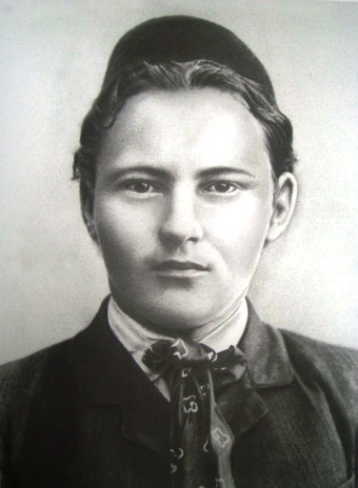

Казань – 2015
Название и местонахождение музея: МУЗЕЙ Г. ТУКАЯ
г. Казань, Ново - Савиновский район, улица Мусина, дом №30.
Школа №49.
Историческая справка о создании музея. Фамилия, имя, отчество руководителя: Музей был открыт 20 августа 1980 года. Основателями музея являются: учитель географии Ахтариева И.С. (в настоящее время директор школы №113) и учитель татарского языка и литературы Мифтахова Р.В. (пенсионерка). С 01.09.2011) музеем руководит учитель татарского языка и литературы Исмагилова Фирдаус Ильбрусовна.
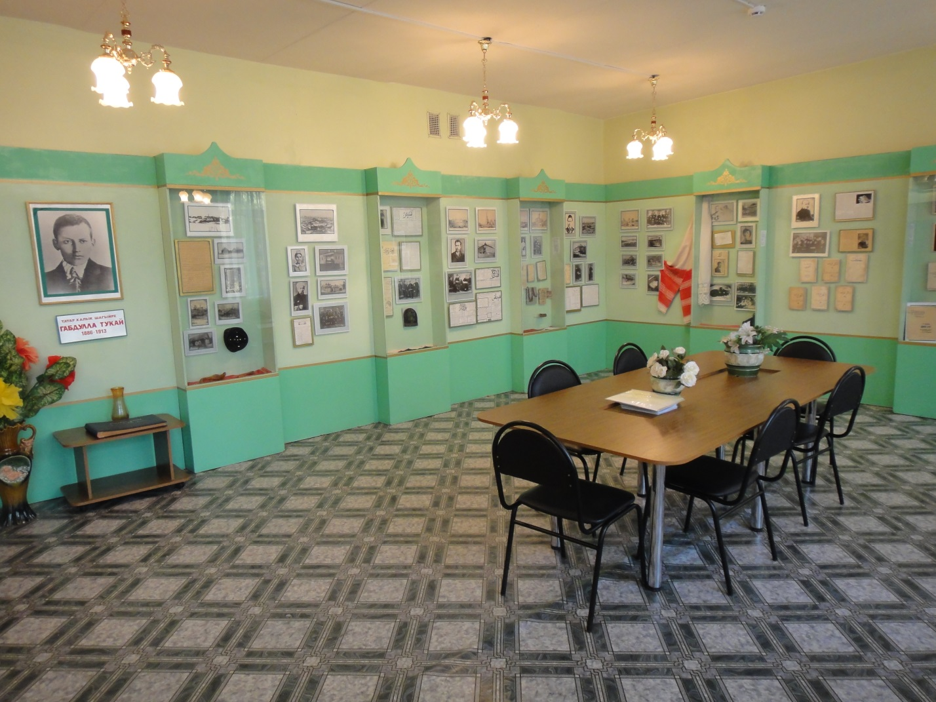

Музей Г. Тукая

Цели и задачи.
1. Изучение жизни и творчества Габдуллы Тукая.
2. Воспитание уважения к истории, языку, литературе и традициям татарского народа.
3. Воспитание музейной культуры, обучение музейному языку, музейной терминологии.
4. Сбор информации о Лауреатах Тукаевской премии и современниках Тукая.
5. Расширение познавательной сферы.
6. Развитие исследовательских навыков и творческих способности
7. Выработка навыков самообразования.

Характеристика фондов:
Общее количество экспонатов- 147
Материалы на 12 стендах; интерьер быта татарской избы XIX века. Вспомогательный фонд – книги и журналы, папки о писателях, альбомы о Лауреатах Тукаевской премии.
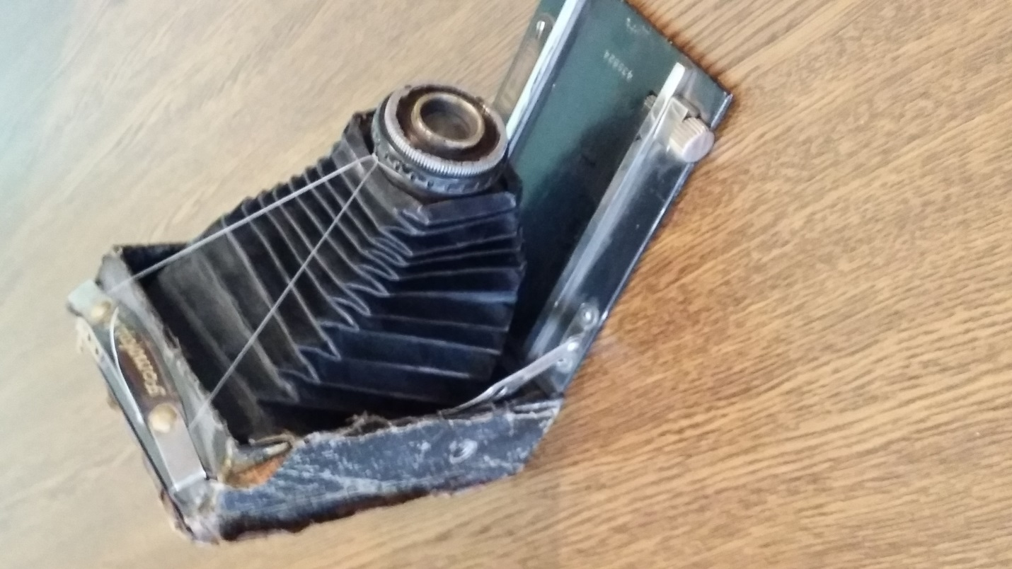
Фотоаппарат.

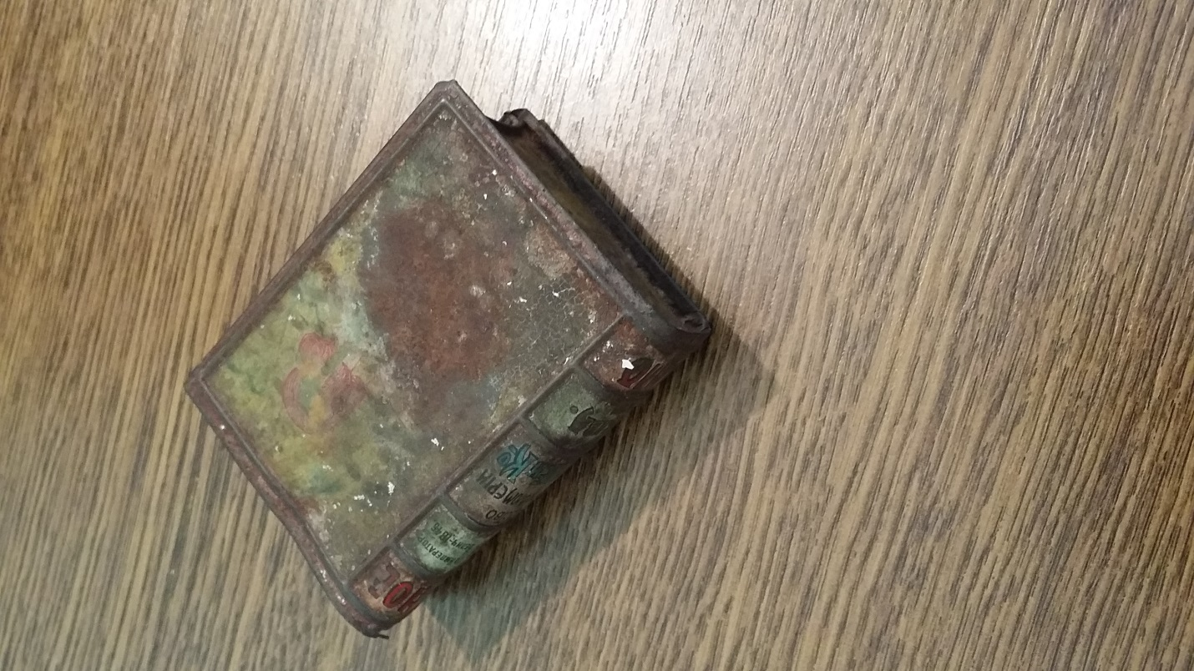
Мыльница. 1843 год.

Краткое описание экспозиции:
Первая экспозиция отражает быт деревенского дома конца XIX- начала XX века. Здесь предметы подлинники периода жизни поэта.
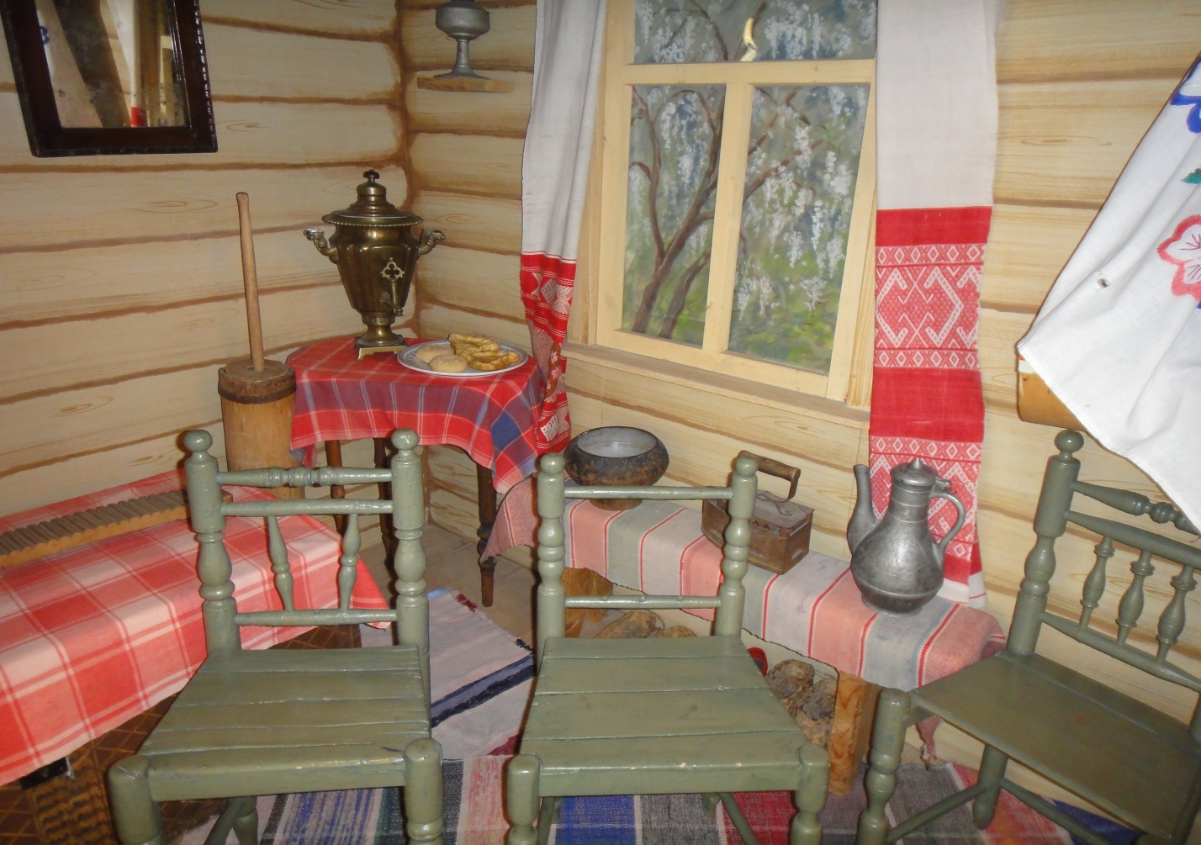
Интерьер быта татарской избы XIX века
Экспозиция «Детство поэта» рассказывает нам о детстве поэта. Мы видим фотографии: школы– медресе, где он получил первые знания, лист метрики, где отец своими руками написал о рождении сына.
Следующая экспозиция «Уральский период» рассказывает нам об Уральском периоде жизни поэта. Этот период очень важен в жизни поэта. Здесь он учится в медресе «Мотыйгия», а также в русской школе. Фотографии этих учебных заведений на стенде. Здесь он знакомится с произведениями таких авторов как Пушкин, Кольцов. Он начинает работать наборщиком в газете «Уралец». Также начинает писать стихи, становится известным.
Экспозиция «Казанский период» рассказывает о жизни поэта в Казани. На фотографиях номера «Булгар», где остановился поэт, сотрудники редакции газеты «Эль-Ислах». Копии газет «Эль-Ислах», «Кояш» и «Йолдыз» со стихами поэта.
Габдулла Тукай много путешествовал по городам России. С драматургом Г. Камалом посетил Макарьевскую ярмарку в Н. Новгороде, был в казахских степях, пил кумыс. Был в С. Петербурге, встречался с татарской молодежью. В экспозиции «Путешествия Тукая» представлены фотографии сделанные во время поездок поэта.
Экспозиция « Последние дни» рассказывает нам о последних днях поэта. Клячкинская больница, где обрывается жизнь поэта. Снимок сделанный за 28 часов до смерти. Снимки похорон поэта.
Следующая экспозиция «Тукай – просветитель» рассказывает о литературном наследие поэта. Здесь представлены публицистические статьи и учебники для шакирдов, стихи. Они гордость татарской культуры. Партитура симфонической поэмы «Кырлай» Н. Жиганова, премьера балета «Шурале» композитора Фарида Яруллина 1953 года и ноты песен композитора Р.Яхина на стихи Г. Тукая. 1952 год.
Народ увековечил имя своего поэта. В экспозиции «Тукай и современность» представлены фотографии памятников Тукая в Казани и музей в деревни Кырлай.
В экспозиции «Народ не забывает своего поэта» представлены иллюстрации художника Латфуллы Фаттахова к автобиографической повести поэта « Что я помню о себе?».
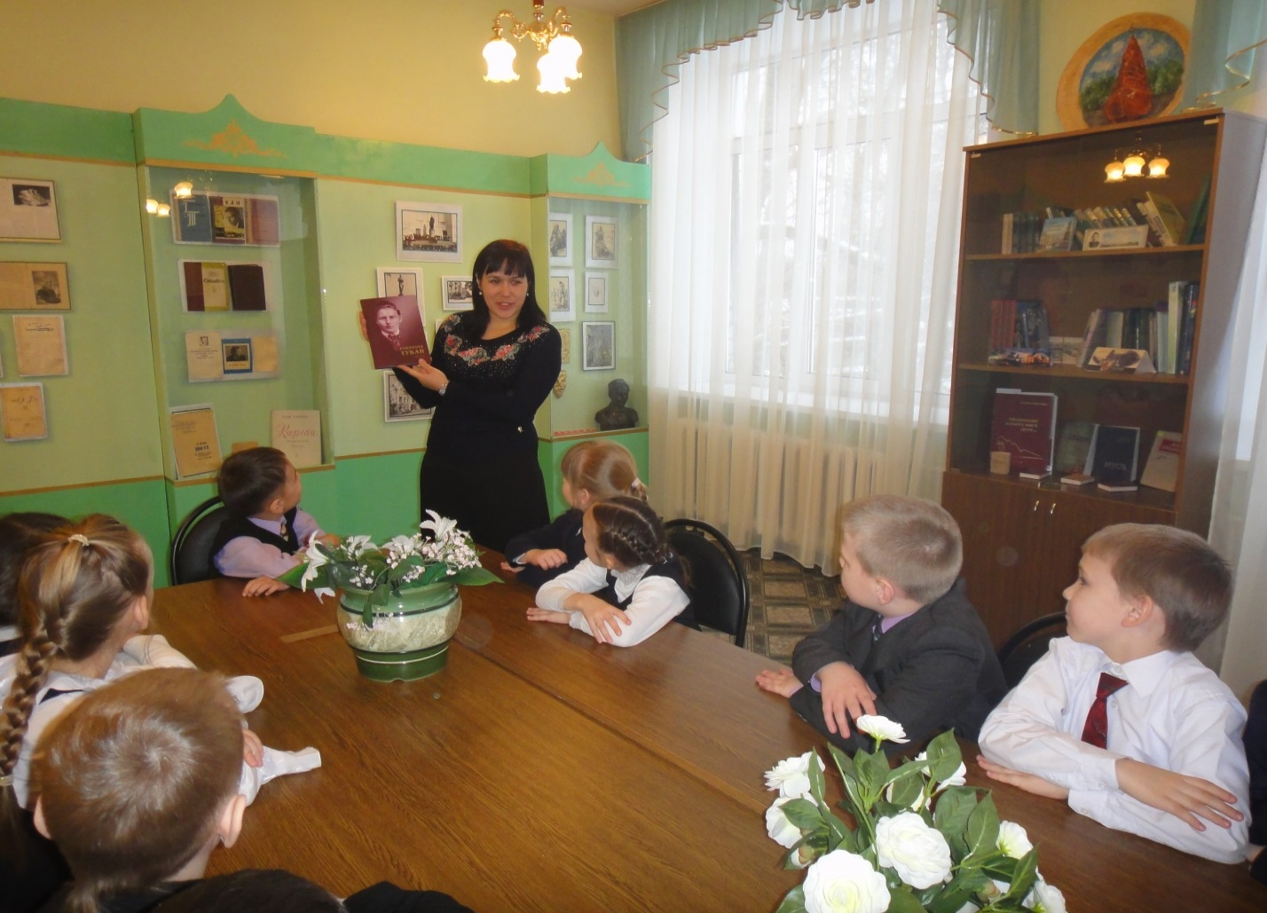
Дни открытых дверей.
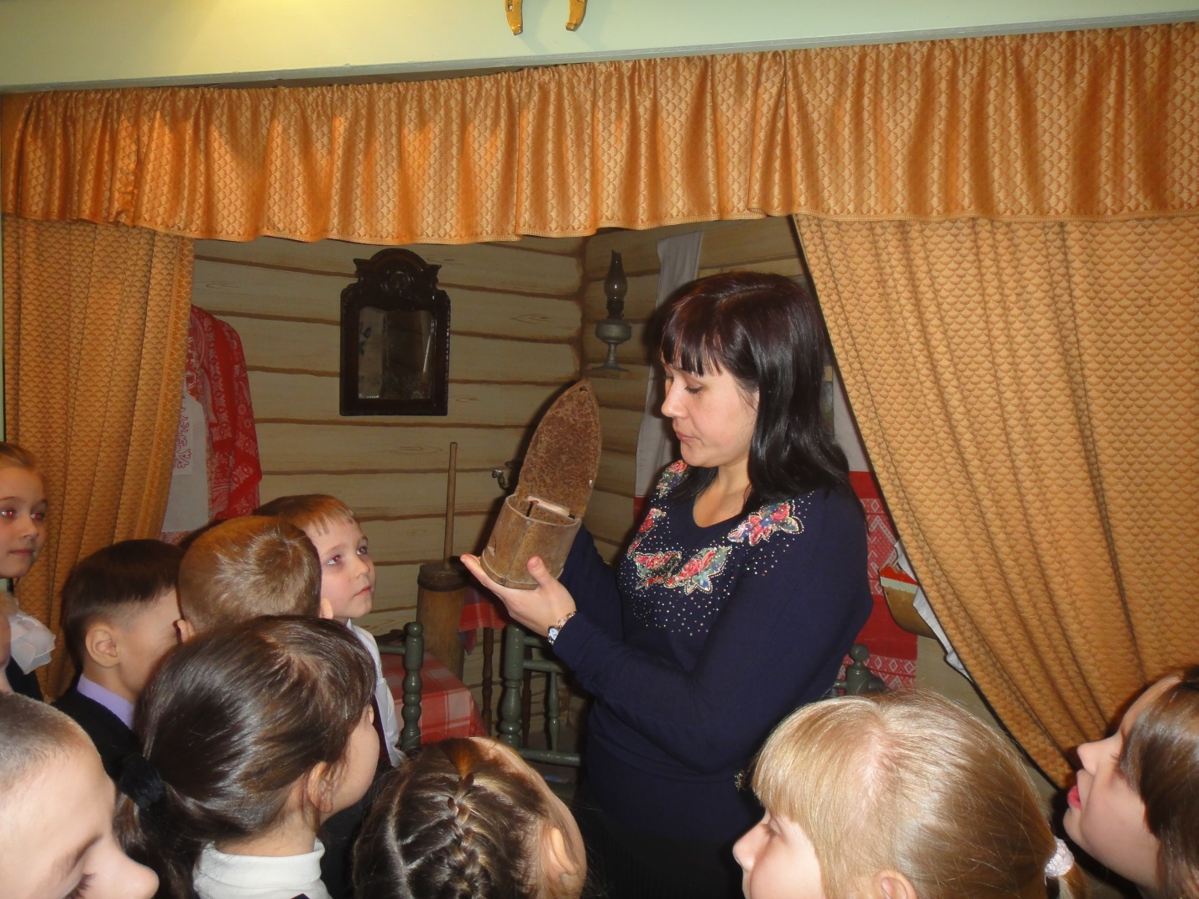

Основные направления деятельности школьного музея.
При музее работает кружок «Литературное краеведение» по программе «Әдәби туган як», имеет свой актив, проводят следующую работу в соответствии с данной программой:
• изучают литературно-исторические и другие источники, соответствующие профилю музея, его тематике;
• систематически пополняют фонды музея путем активного поиска
• обеспечивают сохранность музейных предметов, организуют их учет в инвентарной книге музея;
• создают и обновляют экспозиции, выставки;
• проводят экскурсионно-лекторскую работу для учащихся и гостей школы;
• оказывают содействие в использовании экспозиций и фондов музея в учебно- воспитательном процессе;
• организуют и проводят мероприятия, коллективно-творческие дела, акции, праздники;
• участвуют в районных и городских творческих конкурсах.
На занятиях кружка ребята учатся работать с источниками и литературой, архивами, музейным материалом, обрабатывать полученную информацию, проводить исследовательскую работу, готовить компьютерный вариант презентации проекта. Знания и умения, приобретенные в кружке, а также материал, полученный в ходе исследования, учащиеся используют на уроках литературы, истории, проводя параллели между действительно произошедшими историческими событиями и теми, что описываются писателями в художественных произведениях, изучаемых по программе.
С 1апреля по 30 апреля в школьном музее «День открытых дверей», так как этот месяц объявлен месячником Тукая. Ежегодно месячник Тукая закрывается открытым литературно-музыкальным вечером. На вечер приглашаются методисты Дома детского и юношеского туризма и экскурсий «Простор», методисты Республиканской библиотеки, родители и учащиеся школы.

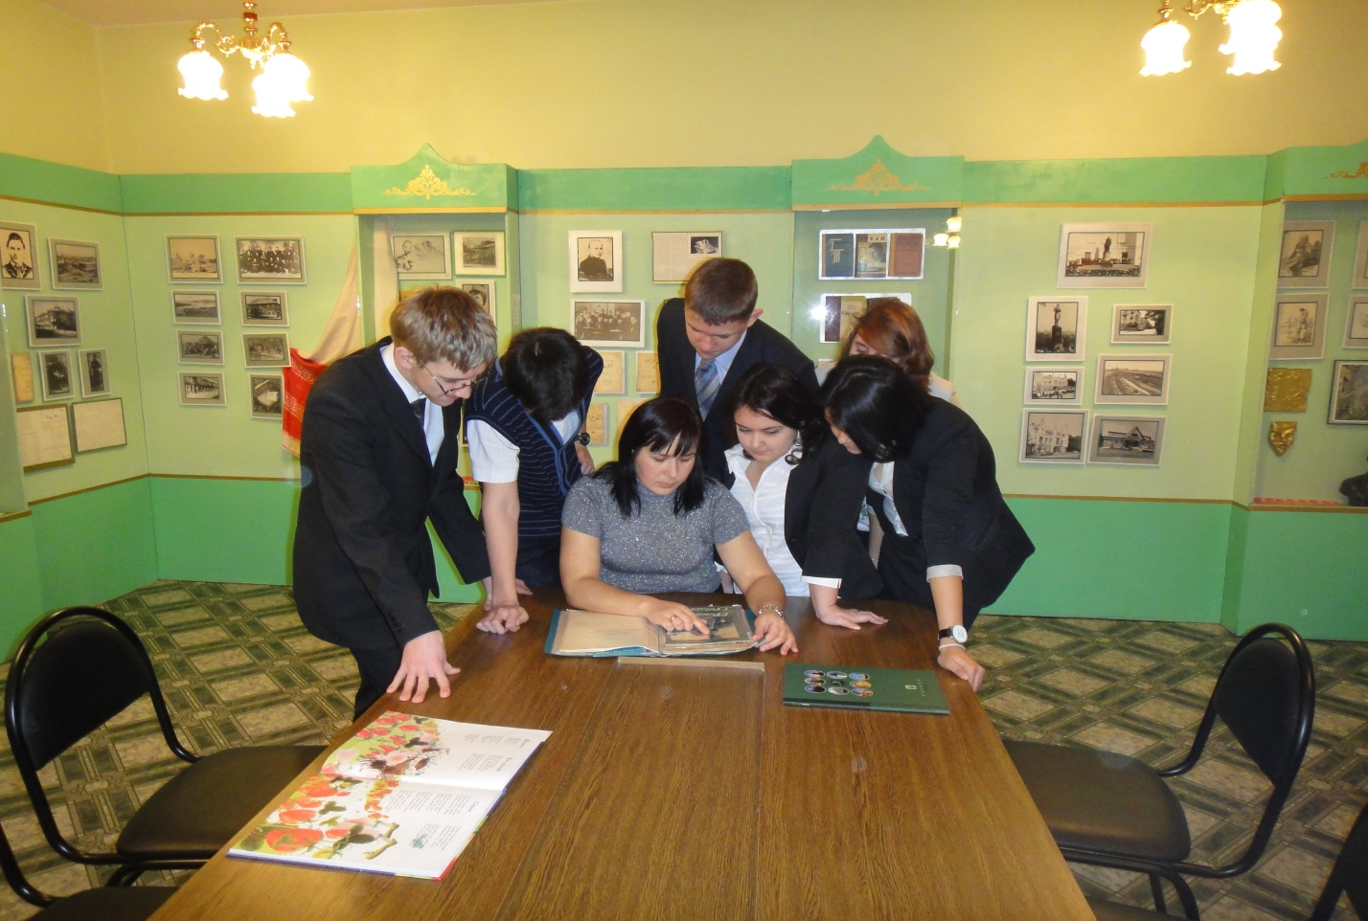 Команда краеведов готовится к конкурсу.
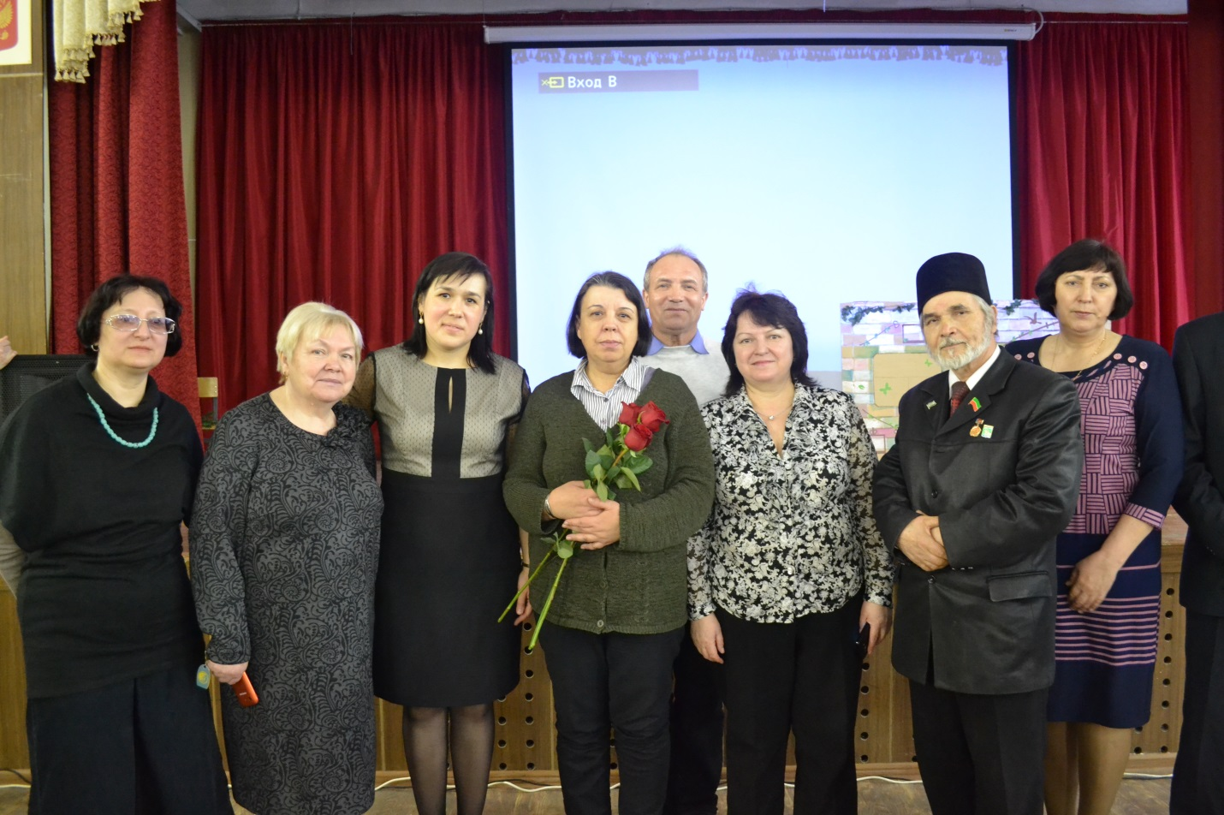
Празднование 110 летнего юбилея писателя Наби Даули. У нас в гостях дочь поэта (2015 год)
Руководителем музея и ребятами старших классов разработаны и проводятся экскурсии разнообразной тематики:
- Биография и творчество поэта Г.Тукая
- Детство поэта Г.Тукая
- Уральск – годы зрелости
- Путешествия Тукая
- Габдулла Тукай и дети
- По следам Тукая (места связанные с именем великого поэта)
- Тукай и Пушкин
- Казанский Государственный Университет-колыбель великих личностей
- Следы героев не теряются (жизнь и творчество татарского детского писателя Ш.Гарая)
- Знаменитые Апанаевы
- Казань-гостеприимная
- Жемчужины Старо-Татарской слободы (мечети Старо-Татарской слободы)
- Роль Юнусовых в истории города
- По следам Мусы Джалиля
- Вклад Казани в Великую Победу!

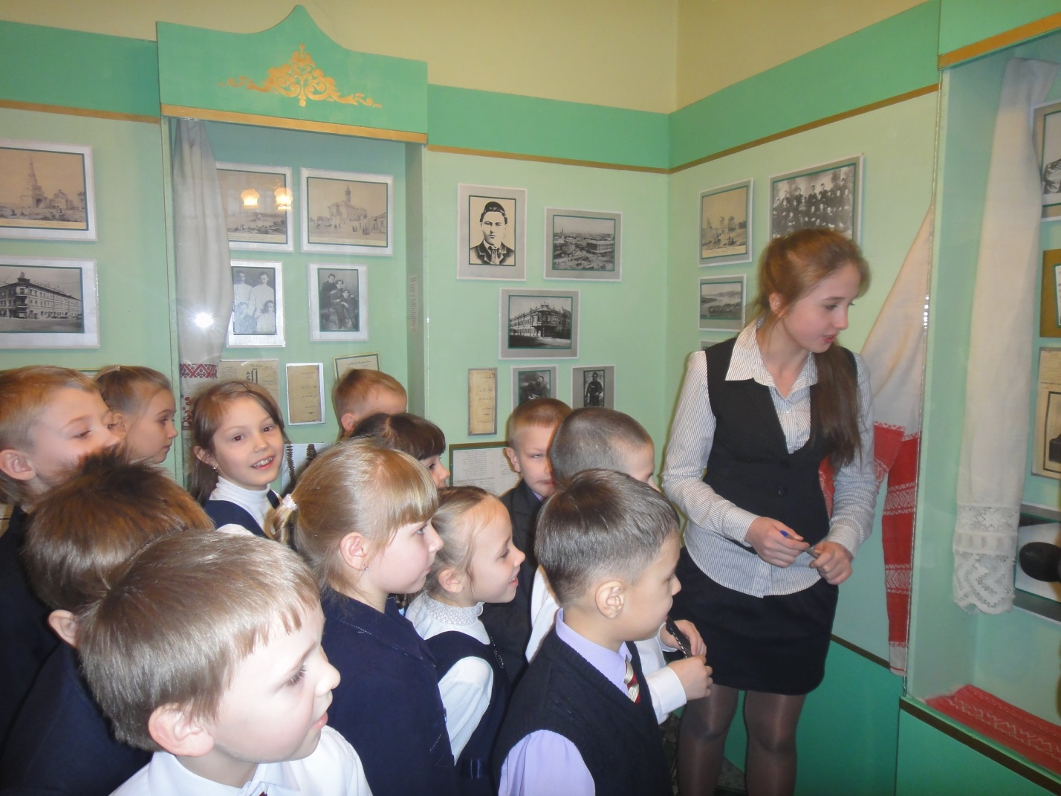
Победитель суперфинала городского конкурса экскурсоводов «Город сердца моего» (2014 год) Яппарова Гулина проводит экскурсию.

Пути пополнения фондов.
- Изучение литературных, архивных источников.
- Экспедиции в районы Татарстана.
- Поисково-исследовательская работа с материалами центрального музея Г.Тукая, с музеем Детской литературы и Национальным музеем, архивами

Краткий вариант экскурсии по музею.
Здравствуйте! Я юный экскурсовод школы № 49, …, приглашаю Вас на экскурсию в наш школьный музей.
Наш музей носит имя великого татарского поэта Габдуллы Тукая. Силами учащихся и учителей собран богатый материал о жизни и деятельности поэта. Музей работает с 1982 года. Здесь Вы видите первые свидетельства о присвоение звания школьного музея, свидетельство Татарстана и свидетельство России.
Переступив порог музея Вас окружает мир Тукая. Вот уголок, где отражается быт деревенского дома. В одном углу большой сундук, на столе самовар, на стене старинное зеркало. Здесь предметы подлинники периода жизни поэта. А вот мыльница. А на мыльнице такие слова «Поставщики двора его Императорского величества. Товарищество высшей парфюмерии Ралли И.К. 1846 год».
Стенды рассказывают о жизни и творчестве поэта. Стендов -12. Общее количество экспонатов – 147.
Первый стенд рассказывает нам о детстве поэта. Вот дом где он родился. Школа – медресе, где он получил первые знания. А это лист метрики, где отец своими руками написал о рождении сына.
Этот стенд рассказывает нам об Уральском периоде жизни поэта. Сестра отца Газиза, узнав о скитаниях своего восьмилетнего племянника, забирает его к себе в город Уральск. Здесь он учится в медресе «Мотыйгия», а также в русской школе. Где знакомится с произведениями таких авторов как Пушкин, Кольцов.
Тукай впервые вступает в трудовую дорогу, он начинает работать наборщиком в газете «Уралец». Также начинает писать стихи, становится известным. Его приглашают во многие города России, но он выбирает Казань «колыбель своего детства, центр татарской культуры».
Казань начала ХХ века – очаг культуры и просвещения. Тукай в Казани останавливается в номерах «Булгар» в сороковом номере. В двенадцатом номере этой же гостиницы расположилась редакция газеты «Эль-Ислах». На снимке Вы видите сотрудников редакции этой газеты. Редактором газеты был – Вафа Бахтияров. Тукай начинает работать в редакции «Эль- Ислах», также сотрудничает с редакциями газет «Кояш» и «Йолдыз».
Габдулла Тукай – тонкий лирик. В тоже время он острый сатирик, воспевающий красоту природы родного края. Вершиной его сатиры стала поэма «Сенной Базар или Новый Кисекбаш», которая переведена на многие языки мира. Здесь Вы видите вид Сенного базара, здесь Дом купцов, где впервые была поставлена эта поэма, ныне здание Молодежного театра. И прототипы этой поэмы- русский богатырь Заинкин и татарский богатырь Карахмет.
Габдулла Тукай много путешествовал по городам России. С драматургом Г. Камалом посетил Макарьевскую ярмарку в Н. Новгороде, был в казахских степях, пил кумыс. Был в С. Петербурге, встречался с татарской молодежью.
Этот стенд рассказывает нам о последних днях поэта. Клячкинская больница, где обрывается жизнь поэта. Снимок сделан за 28 часов до смерти. Еще в Петербурге ему поставили диагноз и сказали что его болезнь прогрессирует.
Поэт, который прожил всего 27 лет, оставил литературное наследие на века. Среди них и публицистические статьи и учебники для шакирдов и конечно же стихи. Они гордость татарской культуры. Народ не забывает своего героя. О нем написано много художественных и музыкальных произведений. Например: партитура симфонической поэмы «Кырлай» Н. Жиганова, премьера балета «Шурале» композитора Фарида Яруллина 1953 года и ноты песен композитора Р.Яхина на стихи Г. Тукая 1952 год.
Народ увековечил имя своего поэта. На этом стенде вы видите памятники Тукая в Казани и музей в деревни Кырлай. А на другом стенде мы видим иллюстрации художника Латфуллы Фаттахова к автобиографической повести поэта» Что я помню о себе?».
Юные экскурсоводы школы участвуют в районных и городских конкурсах. За время работы нашего школьного музея было разработано много экскурсий. Такие как «Пушкин и Тукай», «По следам Тукая», «Гостеприимная Казань», «Жемчужины старо-татарской слободы», «Роль династии Юнусовых в истории города», «По следам Джалиля», «Вклад города Казани в Великую Победу», «Знаменитые Апанаевы», «Тукаевские места в Казани».
Школьный музей имеет огромное значение. Вызывает любовь и уважение к изучению родного языка. Вызывает интерес к изучению культуры родного края, а произведения поэта учат любить свой народ.Всегда добро пожаловать в наш школьный музей.

Роль музея в жизни школы.
Академик Лихачёв говорил: «Если человек равнодушен к старым улицам – значит у него нет любви к своему городу. Если он равнодушен к памятникам истории своей страны – он, как правило, равнодушен к своей стране. Вне культуры существование человечества на планете лишается смысла». Поэтому надо вовремя приобщить ребенка к истинной культуре, сделать его творцом, а не потребителем.
Наш музей является любимым местом многих учеников. Местом, где проходят интересные встречи, конкурсы, внеклассные мероприятия, интегрированные уроки и т.д.

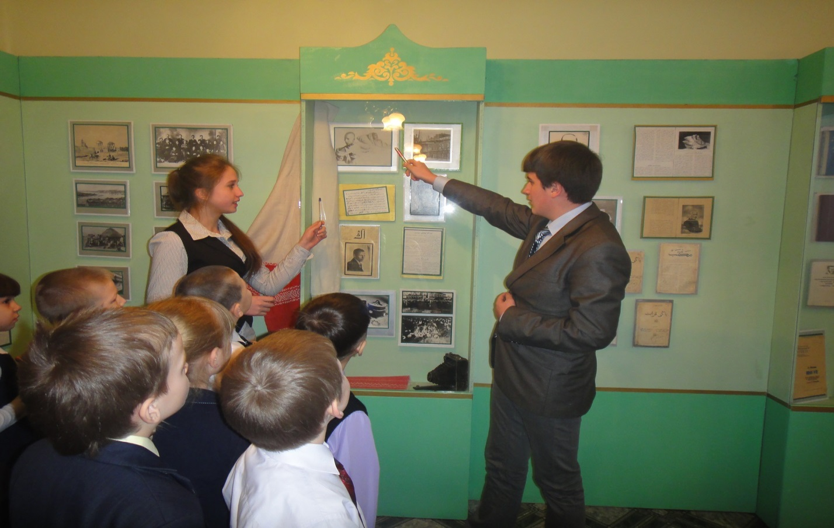

Ценность краеведческой работы состоит в том, что она позволяет учащимся создать цельную систему знаний по истории родного края, расширить познавательную сферу, развить исследовательские навыки и творческие способности, выработать навыки самообразования. Таким образом, школьный музей является важным средством духовно-нравственного воспитания.
Создавая единую образовательную и воспитательную среду на уроках и во внеурочной деятельности, решая вопросы духовно-нравственного воспитания, все мы сможем сохранить духовное и физическое здоровье подрастающего поколения.

Сотрудничество, связи с общественностью.
Наш школьный музей активно сотрудничает с районными школьными музеями, с музеем детской литературы. Сценарии наших мероприятий печатаются в журнале «Мәгариф», на сайтах «Копилка уроков», «Алые паруса». Учащиеся школы не пропускают не одной литературной встречи с татарскими писателями в Академии наук РТ. Методисты республиканской библиотеки с большим удовольствием помогают при подготовке к конкурсам и внеклассным мероприятиям. Журнал «Сабантуй” также сотрудничает с музеем.
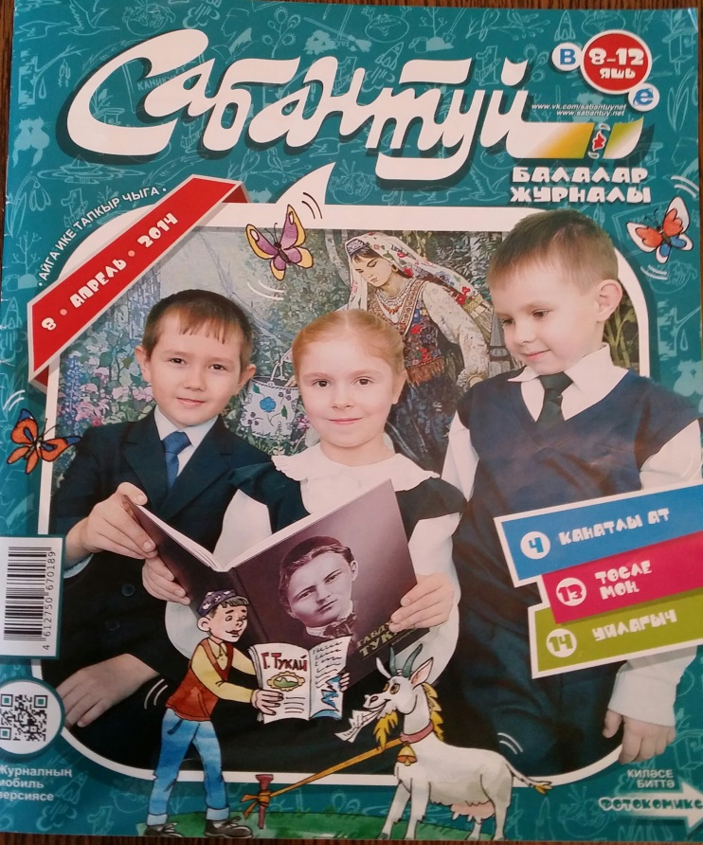
В номере статья о нашем музее. На обложке журнала наши ученики.
Но мы не останавливаемся на этом, в планах ежегодно приглашать на мероприятия Лауреатов Тукаевской премии.
Наши внеклассные мероприятия.

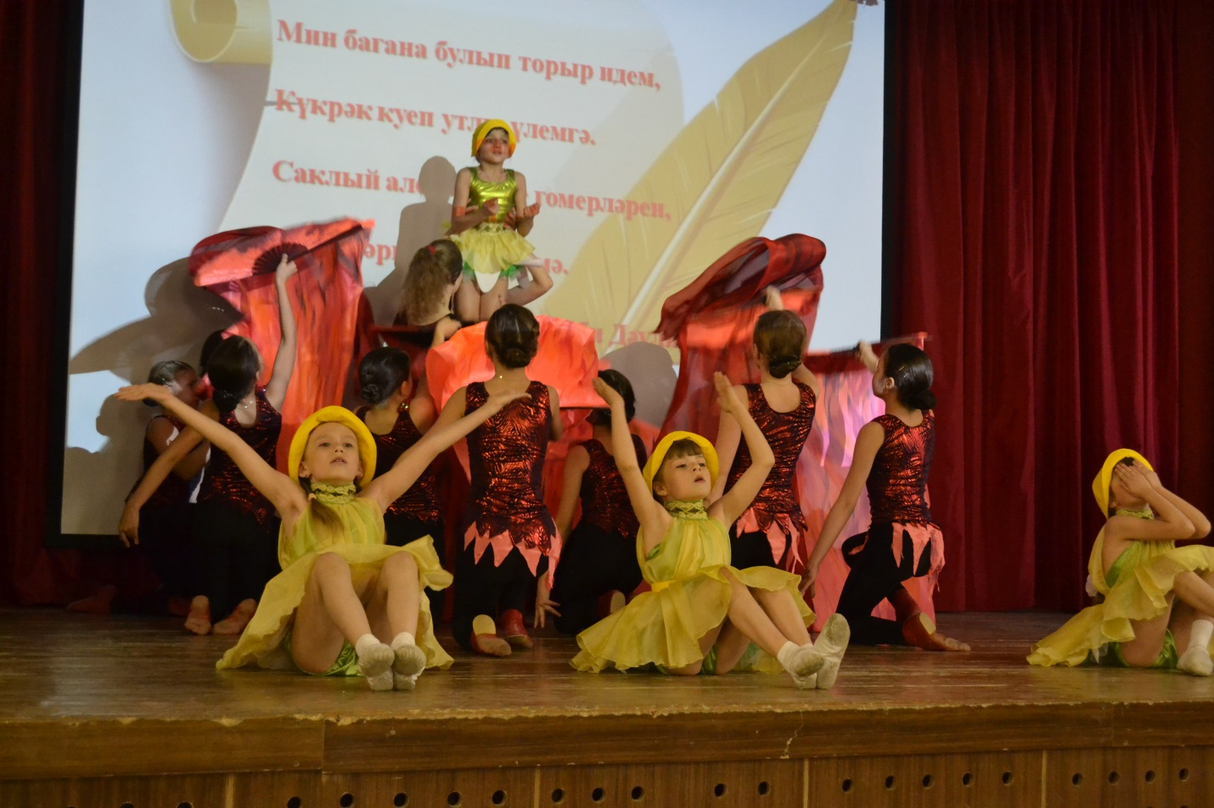
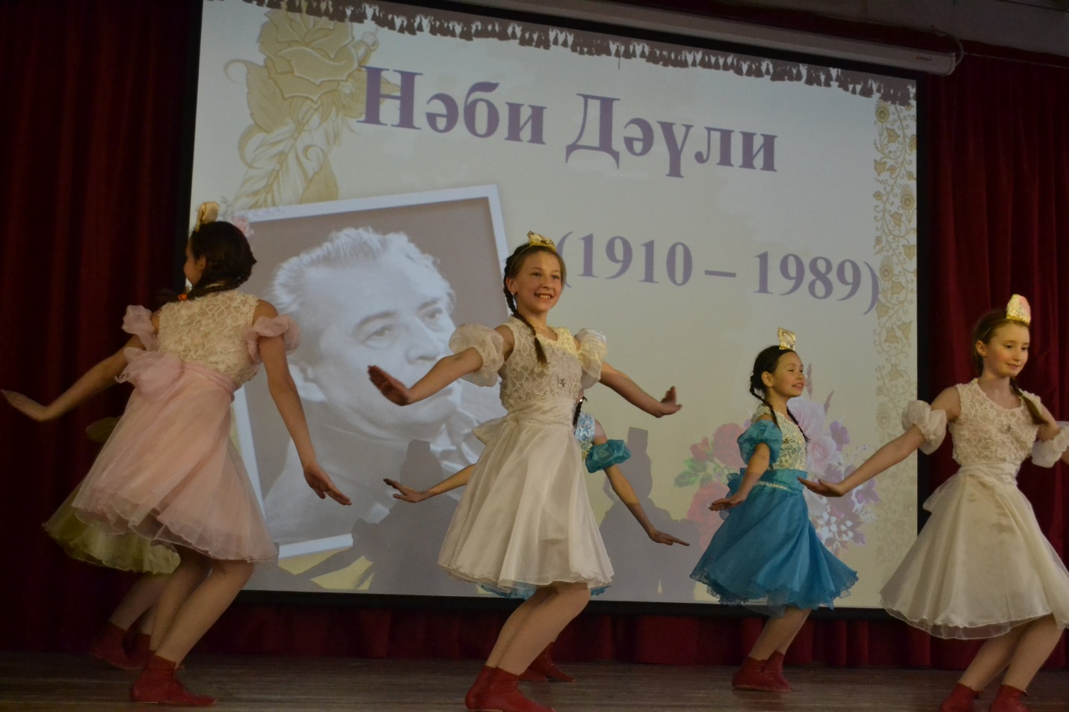
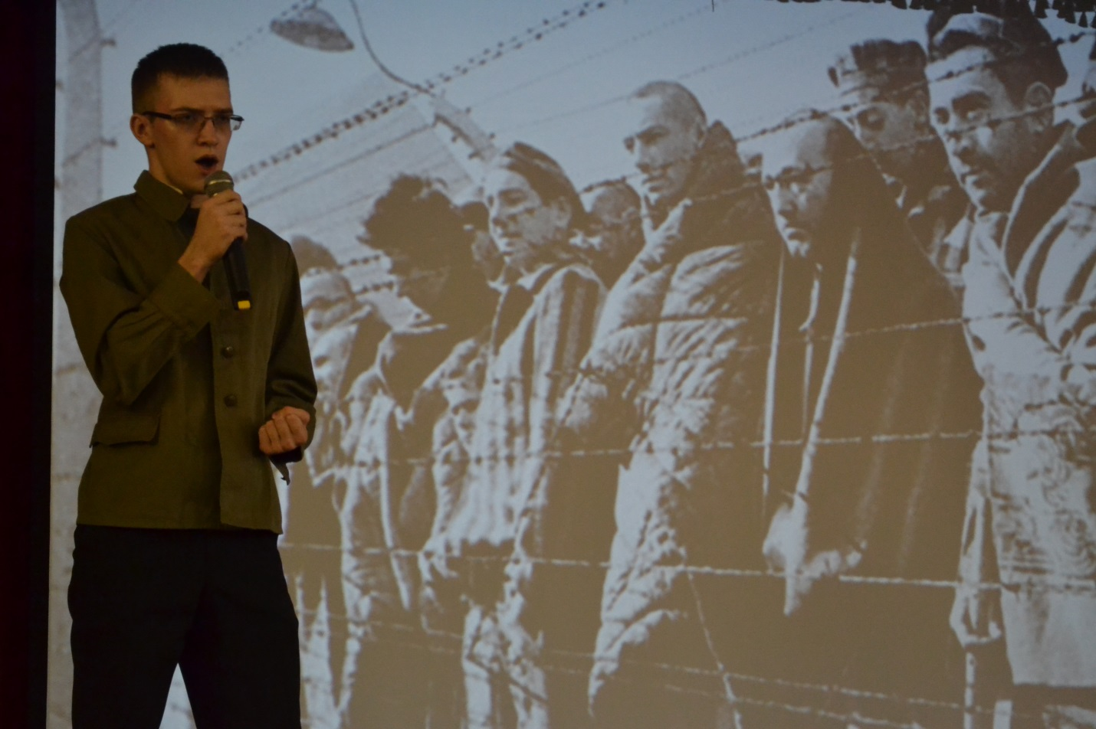

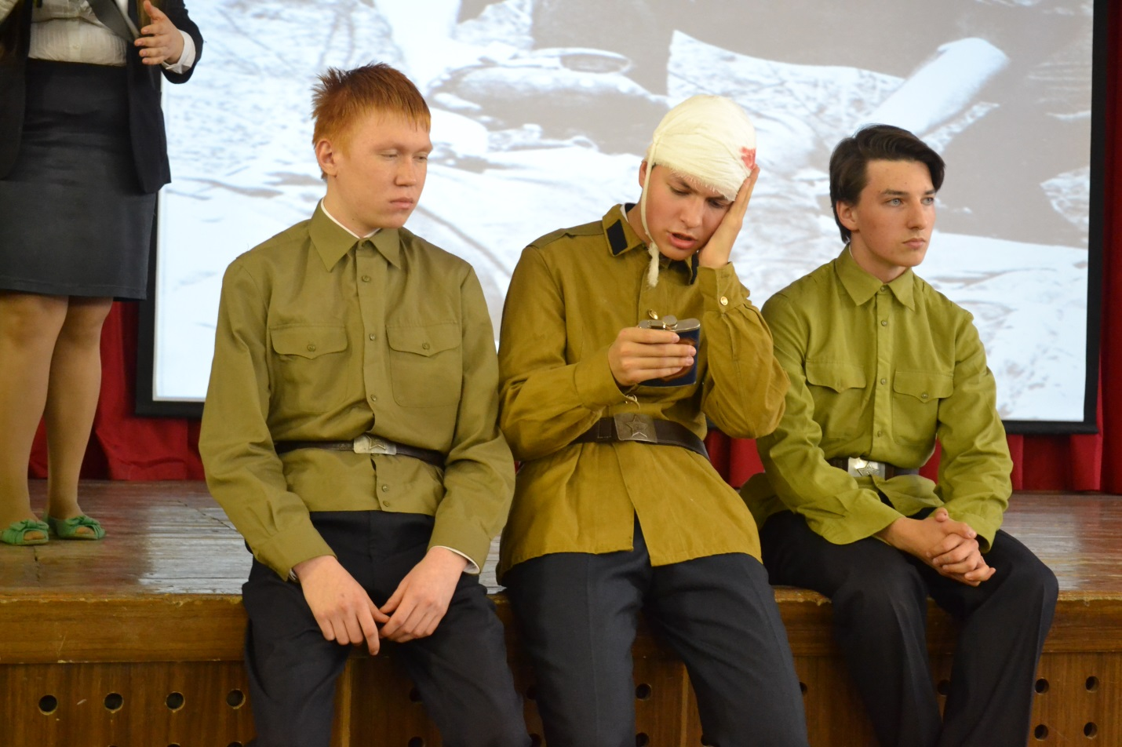

Перспективы, планы на будущее.
В дальнейшей работе школьного музея планируется:

1. Расширять экспозиции;

2. Проводить встречи с Лауреатами Тукаевской премии;

3. Приглашать представителей поисковых отрядов других школ города по обмену опытом;

4. Продолжать поисковую деятельность по Лауреатам Тукаевской премии;

Аналитическая справка по обобщению опыта работы музея за 5 лет.
Материалы школьного литературно-краеведческого музея широко используются педагогами для проведения уроков и внеклассных мероприятий. На базе музея проходят республиканские семинары, методические объединения, конференции, встречи с интересными людьми. Организация музейно-образовательного процесса не подменяет, а дополняет школу; углубляет знания учащихся, повышает их интерес к учёбе.
За последние годы юные краеведы достигли больших результатов в поисково-исследовательской работе.
Проведенные открытые мероприятия
№ | Тема, класс | Уровень | Вид, тематика. | Дата
1. | “Аяк өсте ашау начар гадәт” | Республика | Мастер – класс для слушателей курсов повышения квалификации учителей татарского языка Республики Татарстан проблеме «Особенности преподавания татарского языка и литературы в условиях внедрения ФГОС» | 2011г.
2. | «Без – Тукай оныклары»,5-9 классы | Район | Литературно – музыкальный вечер посвященный Г.Тукаю | 2012г.
3. | “Тукай- шагыйрьләр солтаны”, 5-9 классы | Район | Литературно – музыкальный вечер посвященный Г.Тукаю | 2013.
4. | “Каләмне корал итеп...”, 10 класс | Район | Литературно – музыкальный вечер посвященный татарским писателям-фронтовикам | 2014.
5. | “ София Гобәйдуллина” | Республика | Открытое внеклассное мероприятие на Республиканском семинаре учителей татарского языка Республики Татарстан | 2014
6. | “Күңелләрдәге якты йолдыз” | Город | Литературно – музыкальный вечер посвященный 110 летнему юбилею Наби Даули | 2015

Результаты участия обучающихся в научно-практических конференциях
Тема конференции, кем организована | Тема выступления | Уровень | Результат | Документы подтверждающие результаты
I Региональная научно- исследовательская конференция школьников им. И.Хальфина, 2011г. | “Наследие Г.Тукая и современность» | Регион | 3 место | диплом
X научно – исследовательская конференция “Рождественские чтения”, 2012 г. | “Дом Шамиля” | Город |  | Диплом участника
V городская научно – исследовательская конференция школьников имени К.Д. Ушинского, 2012г | “Жемчужины Старо-Татарской Слободы” | город |  | грамота

Результаты участия обучающихся в конкурсах.
Вид, название мероприятия |  | Уровень | Результат | Дата проведения | Документы подтверждающие результаты
Конкурс юных краеведов "Казань-вчера, сегодня, завтра", презентация проектов "Сохранение культурного наследия города" |  | район | 2 место | 2011 | грамота
Конкурс юных экскурсоводов "Город сердца моего". Защита проекта на лучший экскурсионный маршрут. |  | район | 3 место | 2012 | грамота
II Всероссийский конкурс чтецов им. Г. Тукая |  | федеральный | участие | 2012 | Диплом участника
Конкурс юных экскурсоводов "Город сердца моего". Защита проекта на лучший экскурсионный маршрут по теме "Роль личности в истории города Казани" |  | район | 1 место | 2013 | грамота
Городской конкурс экскурсоводов "Казань- город сердца моего" |  | город | 3 место | 2013 | грамота
Суперфинал городского конкурса экскурсоводов "Казань- город сердца моего" |  | город | победитель | 2013 | грамота
III Всероссийский конкурс чтецов им. Тукая "Наследники Тукая" |  | федеральный | участие | 2013 | Диплом участника
Конкурс "Татар кызы -2014" |  | район | Победитель в номинации «Моңлы кыз» | 2014 | грамота
Конкурс юных краеведов "История повседневности в Казани" |  | район | 1 место | 2013 | грамота
Конкурс юных краеведов "История повседневности в Казани" |  | город | 3 место | 2014 | грамота
Конкурс юных экскурсоводов по защите проекта на тему "Роль личности в истории Отечества" |  | район | 1 место | 2014 | грамота
Конкурс юных экскурсоводов по защите проекта на тему "Роль личности в истории Отечества" |  | город | 1 место | 2014 | грамота
Суперфинал городского конкурса экскурсоводов |  | город | Гран - при | 2014 | грамота
Конкурс юных краеведов “Казань – фронту, Казань – Победе!» |  | район | 3 место | 2014 | грамота
Конкурс юных экскурсоводов по защите проекта на тему «Казань – фронту! Казань – Победе! |  | район | 2 место | 2015 | грамота
 | «Тот, кто не уважает обычаи своего народа, не хранит их в своем сердце, тот позорит не только свой народ, но, прежде всего не уважает самого себя, свой род, своих древних предков», - вот лейтмотив краеведческой линии в духовно-нравственном воспитании обучающихся.

